АНКЕТА УЧАСТНИКА УЧЕБНО -ТРЕНИРОВОЧНОГО СБОРА «ПУТЬ В ЭЛИТУ - САНКТ-ПЕТЕРБУРГ-2020»
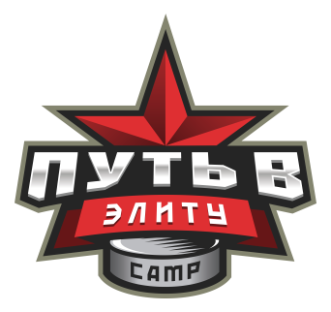

ФАМИЛИЯ ИГРОКА-
ИМЯ ИГРОКА -
ГОД РОЖДЕНИЯ –
НАИМЕНОВАНИЕ СБОРА (ЗИМА\ЛЕТО) -
НОМЕР СМЕНЫ –
ХВАТ КЛЮШКИ, АМПЛУА –
НАЛИЧИЕ ПИЩЕВОЙ АЛЕРГИИ –
ТЕЛЕФОН ДЛЯ СВЯЗИ –
ЭЛЕКТРОННАЯ ПОЧТА –
ДАННУЮ АНКЕТУ ЗАПОЛНИТЬ И ПЕРЕСЛАТЬ ПО ЭЛЕКТРОННОМУ АДРЕСУ – bashkirov-ruslan@mail.ru

